
ФЕДЕРАЛЬНАЯ СЛУЖБА
ПО ЭКОЛОГИЧЕСКОМУ, ТЕХНОЛОГИЧЕСКОМУ И АТОМНОМУ НАДЗОРУ
(РОСТЕХНАДЗОР)

ПРИКАЗ

_1 сентября 2023 г.__ |  | № | _____319______
 | Москва

Об утверждении Руководства по безопасности
«Рекомендации по применению средств взрывозащиты горных выработок угольных шахт, опасных по газу и (или) угольной пыли»

В соответствии с пунктом 5 статьи 3 Федерального закона от 21 июля 1997 г. № 116-ФЗ «О промышленной безопасности опасных производственных объектов», статьей 14 Федерального закона от 31 июля 2020 г. № 247-ФЗ «Об обязательных требованиях в Российской Федерации», пунктом 1 Положения
о Федеральной службе по экологическому, технологическому и атомному надзору, утвержденного постановлением Правительства Российской Федерации от 30 июля 2004 г. № 401, приказываю:
1. Утвердить прилагаемое Руководство по безопасности «Рекомендации по применению средств взрывозащиты горных выработок угольных шахт, опасных по газу и (или) угольной пыли».
2. Признать утратившим силу приказ Федеральной службы по экологическому, технологическому и атомному надзору от 23 декабря 2016 г. № 561 «Об утверждении Руководства по безопасности по взрывозащите горных выработок угольных шахт, опасных по газу и (или) угольной пыли».

Руководитель А.В. Трембицкий
УТВЕРЖДЕНО
приказом Федеральной службы
по экологическому, технологическому
и атомному надзору
от «___» ______________ № ___

РУКОВОДСТВО ПО БЕЗОПАСНОСТИ
«РЕКОМЕНДАЦИИ ПО ПРИМЕНЕНИЮ СРЕДСТВ ВЗРЫВОЗАЩИТЫ ГОРНЫХ ВЫРАБОТОК УГОЛЬНЫХ ШАХТ,
ОПАСНЫХ ПО ГАЗУ И (ИЛИ) УГОЛЬНОЙ ПЫЛИ»

ОБЩИЕ ПОЛОЖЕНИЯ
1. Руководство по безопасности «Рекомендации по применению средств взрывозащиты горных выработок угольных шахт, опасных по газу и (или) угольной пыли» (далее – Руководство по безопасности) разработано в целях разъяснения требований промышленной безопасности и содержит рекомендации по применению Федеральных норм и правил в области промышленной безопасности «Правила безопасности в угольных шахтах», утвержденных приказом Ростехнадзора от 8 декабря 2020 г. № 507 (далее – Правила безопасности в угольных шахтах), и Федеральных норм и правил в области промышленной безопасности «Инструкция по аэрологической безопасности угольных шахт», утвержденных приказом Ростехнадзора от 8 декабря 2020 г. № 506 (далее – Инструкция по аэрологической безопасности угольных шахт).
2. Настоящее Руководство по безопасности содержит рекомендации по применению средств взрывозащиты горных выработок угольных шахт для обеспечения требований промышленной безопасности при их проектировании, строительстве, капитальном ремонте, реконструкции, техническом перевооружении, эксплуатации, консервации и ликвидации и не является нормативным правовым актом.
3. Взрывозащита горных выработок угольных шахт (далее – ВЗГВ) включает комплекс мер, направленных на снижение поражающих факторов взрыва взрывоопасной смеси в горных выработках угольных шахт
в соответствии с разделом XXIV Правил безопасности в угольных шахтах.
Организации, осуществляющие проектирование, строительство, капитальный ремонт, реконструкцию, техническое перевооружение, эксплуатацию, консервацию и ликвидацию угольных шахт, могут использовать иные обоснованные способы и средства ВЗГВ, не указанные в настоящем Руководстве по безопасности.
Настоящее Руководство по безопасности содержит рекомендации по:
применению средств ВЗГВ для предупреждения и локализации взрывов пылевоздушных, метановоздушных, пылеметановоздушных смесей и (или) смесей с горючими газами, содержащимися в рудничной атмосфере (далее – взрывоопасные смеси);
техническому, информационному, математическому, программному
и организационному обеспечению систем ВЗГВ;
эксплуатации и обслуживанию средств и систем ВЗГВ.
Средства ВЗГВ входят в состав систем контроля и управления средствами ВЗГВ, которые являются составной частью многофункциональной системы безопасности (далее – МФСБ) в соответствии с пунктом 22 Правил безопасности в угольных шахтах.
4. В целях осуществления взрывозащиты горных выработок в настоящем Руководстве по безопасности рассматриваются следующие поражающие факторы взрыва, являющиеся составляющими процесса, вызванного взрывом взрывоопасной смеси и приводящего к поражению людей и объекта:
пламя;
ударно-воздушная волна (далее – УВВ);
разлетающиеся осколки и предметы;
наличие в рудничной атмосфере продуктов взрыва.

НАЗНАЧЕНИЕ, СОСТАВ СРЕДСТВ И СИСТЕМ ВЗРЫВОЗАЩИТЫ ГОРНЫХ ВЫРАБОТОК
5. Средства ВЗГВ устанавливаются в горных выработках угольных шахт для предупреждения, локализации взрывов и снижения их поражающих факторов в соответствии с пунктом 732 Инструкции по аэрологической безопасности угольных шахт.
6. Рекомендуемые функции системы ВЗГВ:
предупреждение, локализация взрывов и снижение их поражающих факторов;
информирование горного диспетчера о состоянии средств и системы ВЗГВ в нормальном режиме работы шахты (участка), при котором контролируемые параметры не выходят за пределы регламентированных значений и предельно допустимых концентраций, и предаварийном режиме работы шахты, характеризующимся выходом контролируемых параметров в диапазон от регламентированных значений до нижнего концентрационного предела воспламенения, при этом срабатывание систем противоаварийной защиты обеспечивается при 50 % нижнего концентрационного предела воспламенения;
дистанционная подача команд на срабатывание, блокировку срабатывания активных средств ВЗГВ с возможностью контроля и управления, реагирующих на угрозу взрыва;
телеуправление средствами ВЗГВ и телесигнализация их срабатывания;
хранение информации о состоянии средств ВЗГВ в нормальном
и предаварийном режимах работы угольной шахты;
информирование горного диспетчера о состоянии средств ВЗГВ при аварийном режиме работы шахты (функционирование шахты (участка)
и в случае аварии;
хранение и (или) передача информации о параметрах происшедшего взрыва.
Функции системы ВЗГВ реализуются с помощью технических устройств, входящих в ее состав, и (или) технических устройств автоматизированных систем (далее – АС), эксплуатируемых в угольных шахтах.
7. Рекомендуемый состав системы ВЗГВ:
средства ВЗГВ;
линии связи, устройства, обеспечивающие передачу данных от средств ВЗГВ до наземных устройств;
наземные устройства, обеспечивающие сбор, обработку, отображение
и хранение информации, получаемой от средств ВЗГВ;
устройства электропитания, обеспечивающие нормальное функционирование технических устройств системы ВЗГВ при отсутствии электроснабжения.
8. Средства ВЗГВ, как правило, подразделяются:
1) по принципу срабатывания на:
пассивные, срабатывающие от УВВ (далее – пассивные средства ВЗГВ);
активные, срабатывающие от датчиков давления, температуры и состава рудничной атмосферы, контролирующих наличие в ней продуктов взрыва,
и извещателей пламени (далее – активные средства ВЗГВ, реагирующие на взрыв);
активные, срабатывающие при превышении предаварийных уровней параметров рудничной атмосферы (далее – активные средства ВЗГВ, реагирующие на угрозу взрыва);
комбинированные средства ВЗГВ, использующие сочетания элементов активных и пассивных средств ВЗГВ;
2) по сохранению способности выполнять функцию по ВЗГВ при повторных взрывах на:
работоспособные при повторных взрывах;
неработоспособные при повторных взрывах;
3) по реализации функции контроля и управления на:
средства ВЗГВ с функцией контроля и управления;
средства ВЗГВ без функции контроля и управления.
9. Для активного средства ВЗГВ, реагирующего на угрозу взрыва, рекомендуется обеспечить:
возможность подачи команды на срабатывание, блокировки срабатывания с места расположения активного средства ВЗГВ, а также от горного диспетчера;
автоматическое отключение сработавших средства ВЗГВ при нормализации составляющих (параметров) рудничной атмосферы.
10. В местах установки средств ВЗГВ с функцией контроля и управления рекомендуется устанавливать технические средства прямой телефонной и (или) радиосвязи с горным диспетчером.
11. Комбинированные средства ВЗГВ с возможностью контроля
и управления рекомендуется устанавливать на расстоянии 10 – 50 м от сопряжений с примыкающими горными выработками. Рекомендуемые места размещения средств ВЗГВ приведены в приложении № 1 к настоящему Руководству по безопасности.
В горных выработках выемочных участков, в подготовительных горных выработках, проводимых по углю или по углю и породе, рекомендуется устанавливать активные средства ВЗГВ, реагирующие на взрыв, активные средства ВЗГВ, реагирующие на угрозу взрыва, с функцией контроля
и управления, пассивные ВЗГВ.
В забоях подготовительных выработок, проводимых по углю или по углю и породе, в коротких очистных забоях, у сопряжений с длинными очистными забоями, на участках горных выработок с размещенными в них электрораспределительными устройствами, в камерах, в горных выработках, имеющих сопряжения с горными выработками выемочных и подготовительных участков, рекомендуется устанавливать активные средства ВЗГВ, реагирующие на взрыв.
В горных выработках, оборудованных магистральными ленточными конвейерами (кроме горных выработок, по которым транспортируется только порода), рекомендуется устанавливать по их протяженности активные средства ВЗГВ, реагирующие на взрыв, активные средства ВЗГВ, реагирующие на угрозу взрыва, пассивные средства ВЗГВ.
В горных выработках, примыкающих к пожарным участкам, рекомендуется устанавливать активные средства ВЗГВ, реагирующие на взрыв, активные средства ВЗГВ, реагирующие на угрозу взрыва, пассивные средства ВЗГВ. Средства ВЗГВ в этих выработках рекомендуется устанавливать на время выполнения работ по их изоляции или вскрытию. После вскрытия горных выработок, примыкающих к пожарным участкам, средствами ВЗГВ рекомендуется обеспечить взрывозащиту этих выработок до перевода пожара
в категорию «потушенный».
В горных выработках, в которых сооружены смесительные камеры, рекомендуется устанавливать активные средства ВЗГВ, реагирующие на взрыв, активные средства ВЗГВ, реагирующие на угрозу взрыва, пассивные средства ВЗГВ.
12. Датчики, входящие в состав активных средств ВЗГВ, реагирующих на взрыв, и (или) активных средств ВЗГВ, реагирующих на угрозу взрыва, устанавливают на участках горных выработок, опасных по скоплению взрывоопасных газов. Места установки определяет главный инженер шахты
в соответствии с пунктом 183 Правил безопасности в угольных шахтах.
При использовании датчика метана в качестве средства инициирования активных средств ВЗГВ, реагирующих на угрозу взрыва, уставка срабатывания принимается равной 2,5 % объемной доли.
Рекомендуемые места расположения средств ВЗГВ в горных выработках приведены в приложении № 1 к настоящему Руководству по безопасности.
Рекомендуемые схемы установки средств ВЗГВ в угольных шахтах представлены в приложении № 2 к настоящему Руководству по безопасности.
13. При установке средств ВЗГВ, частично или полностью перекрывающих сечение горной выработки в месте их установки, предусматриваются проемы, проходы, ляды или двери для беспрепятственного перемещения людей, горной массы, материалов и оборудования в соответствии с пунктом 759 Инструкции по аэрологической безопасности угольных шахт.

ДОКУМЕНТАЦИЯ НА УСТАНОВКУ СИСТЕМ ВЗРЫВОЗАЩИТЫ ГОРНЫХ ВЫРАБОТОК
14. Проектная документация на установку систем ВЗГВ разрабатывается
с учетом горно-геологических и горнотехнических условий угольной шахты
и содержит копии из плана горных работ с указанием мест установки средств ВЗГВ в соответствии с пунктом 727 Инструкции по аэрологической безопасности угольных шахт.
Рекомендуемое содержание проектной документации на системы ВЗГВ:
общие сведения о шахте;
перечень горных выработок, оборудуемых средствами ВЗГВ;
структура системы ВЗГВ (например, верхний, сетевой и нижний уровни);
функционирование системы ВЗГВ;
способы и средства связи для информационного обмена между компонентами системы;
характеристика взаимосвязей системы ВЗГВ со смежными системами
и ее совместимость, в том числе указания о способах обмена информацией;
режимы функционирования системы ВЗГВ;
диагностирование системы ВЗГВ;
модернизации системы ВЗГВ;
виды обеспечения системы ВЗГВ;
численность и квалификация персонала системы ВЗГВ и режим его работы;
эксплуатация, техническое обслуживание, ремонт и хранение компонентов системы ВЗГВ;
сохранность информации при авариях;
стандартизация и унификация;
сведения о применяемых средствах ВЗГВ;
сведения о применяемых программных обеспечениях;
параметры и характеристики технических устройств системы ВЗГВ;
порядок монтажа и приемки системы ВЗГВ в эксплуатацию;
копии из плана горных работ с указанием мест установки средств ВЗГВ;
схемы размещения и подключения технических устройств систем ВЗГВ;
схемы прокладки кабелей.
15. В документацию на установку средств ВЗГВ в горных выработках рекомендуется включать монтажные схемы, расчеты, электрические схемы, спецификации, сведения по монтажу, эксплуатации и обслуживанию.
16. Проектная документация на системы ВЗГВ и документация на установку средств ВЗГВ в горных выработках утверждается техническим руководителем (главным инженером) угледобывающей организации
в соответствии с пунктами 15 и 16 Правил безопасности в угольных шахтах.

РЕКОМЕНДУЕМЫЕ ВИДЫ ОБЕСПЕЧЕНИЯ СИСТЕМЫ ВЗРЫВОЗАЩИТЫ ГОРНЫХ ВЫРАБОТОК
17. В состав систем ВЗГВ в соответствии с пунктом 22 Правил безопасности в угольных шахтах входят следующие виды обеспечения:
техническое;
информационное;
математическое;
программное;
организационное.
18. Техническое обеспечение включает в себя совокупность технических устройств системы ВЗГВ, предназначенных для реализации ее функций.
Технические решения (типы и количество применяемого оборудования, схемы его расстановки, схемы соединений и подключения технических устройств систем ВЗГВ к аппаратам электроснабжения, системам передачи
и хранения информации) определяются проектной документацией на систему ВЗГВ в соответствии с пунктом 22 Правил безопасности в угольных шахтах.
Все подземные искробезопасные линии связи (контроля, управления)
и питания системы ВЗГВ рекомендуется гальванически отделить от поверхностных линий связи (контроля, управления) и силовых сетей.
Отключение (блокирование) отдельных элементов или системы ВЗГВ
в целом для технического обслуживания и ремонта рекомендуется проводить по письменному разрешению технического руководителя (главного инженера) угледобывающей организации.
Подача команды на срабатывание активных средств ВЗГВ
с возможностью контроля и управления, реагирующих на угрозу взрыва, производится с места или дистанционно, если не произошло их автоматическое срабатывание при достижении уставочного значения составляющими (параметрами) рудничной атмосферы, характеризующими взрывоопасность среды.
Местная подача команды на срабатывание указанных средств ВЗГВ производится по распоряжению горного диспетчера в соответствии
с пунктом 757 Инструкции по аэрологической безопасности угольных шахт.
Электрические, электронные и программируемые электронные устройства систем ВЗГВ в соответствии с пунктом 23 Правил безопасности
в угольных шахтах оснащаются средствами защиты, ограничивающими доступ к органам настройки (градуировки) и (или) позволяющими обнаружить несанкционированное вмешательство в их работу (пломбы, доступ через пароль и другие).
Способы контроля работоспособности контрольных и исполнительных цепей систем ВЗГВ определяются проектными решениями в соответствии
с пунктом 182 Правил безопасности в угольных шахтах.
Электропитание электрических, электронных и программируемых электронных устройств систем ВЗГВ, размещенных в горных выработках, осуществляется от устройств электропитания, рекомендуемая продолжительность непрерывной работы которых в аварийных ситуациях (при блокировке производственной деятельности и отсутствии электроснабжения) составляет 16 часов и более.
В системах ВЗГВ рекомендуется автоматически и непрерывно обеспечивать определение следующих неисправностей:
отказы и исчезновение электропитания (короткое замыкание или обрыв линий электропитания) датчика контроля параметров рудничной атмосферы, характеризующих взрывоопасность среды (при наличии), датчика контроля составляющих взрывного процесса (при наличии), подземных устройств контроля и управления, устройств контроля технического состояния средств ВЗГВ;
исчезновение связи (короткое замыкание, обрыв линий передачи данных) между подземными устройствами контроля и управления и датчиком контроля параметров рудничной атмосферы, характеризующими взрывоопасность среды (при наличии), между подземными устройствами контроля и управления
и датчиком контроля составляющих взрывного процесса (при наличии), между подземными устройствами контроля и управления и устройствами контроля технического состояния средств ВЗГВ.
Системами ВЗГВ рекомендуется обеспечивать:
телесигнализацию о неработоспособности средств ВЗГВ с возможностью контроля и управления;
телесигнализацию о срабатывании световой и (или) звуковой сигнализации активных средств ВЗГВ с возможностью контроля и управления, реагирующих на угрозу взрыва;
телесигнализацию о срабатывании активных средств ВЗГВ
с возможностью контроля и управления, реагирующих на угрозу взрыва;
телеуправление и местное управление активными средствами ВЗГВ
с возможностью контроля и управления, реагирующими на угрозу взрыва;
телесигнализацию о выявленных неисправностях других технических устройств систем ВЗГВ;
телесигнализацию об отсутствии сетевого электропитания средств ВЗГВ
с возможностью контроля и управления и других технических устройств систем ВЗГВ.
Способы сигнализации и телесигнализации об отказах, неисправностях
и срабатывании технических устройств систем ВЗГВ определяются проектными решениями на основе технической документации завода-изготовителя
в соответствии с пунктом 22 Правил безопасности в угольных шахтах.
19. Информационное обеспечение системы ВЗГВ включает в себя текущую и архивную информацию о состоянии средств и системы ВЗГВ
в нормальном и предаварийном режимах работы шахты, которая отображается на экране компьютера горного диспетчера в соответствии с пунктом 23 Правил безопасности в угольных шахтах.
Текущую информацию о состоянии средств и системы ВЗГВ рекомендуется отображать на мнемосхеме, которая включает в себя:
места размещения средств ВЗГВ с возможностью контроля и управления
в горных выработках шахты;
состояние средств ВЗГВ с возможностью контроля и управления;
отсутствие сетевого электропитания средств ВЗГВ с возможностью контроля и управления;
состояние линий связи.
Для отображения контролируемых параметров рекомендуется применять следующую цветовую кодировку:
зеленый цвет сигнализирует о работоспособном состоянии технических средствах системы ВЗГВ;
желтый цвет сигнализирует о включении световой и (или) звуковой сигнализации активного средства ВЗГВ с возможностью контроля и управления, реагирующих на угрозу взрыва;
синий цвет сигнализирует о включении средства ВЗГВ с возможностью контроля и управления;
красный цвет сигнализирует о неисправности технического средства системы ВЗГВ.
Архивную информацию о состоянии средств и системы ВЗГВ рекомендуется отображать в форме таблиц. При этом временной интервал выборки информации для хранения составляет не более 1 минуты, а срок хранения – не менее 1 года.
20. Математическое обеспечение включает в себя совокупность методов решения задач контроля и управления, алгоритмы и их описание, предназначенные для осуществления функций систем ВЗГВ.

Алгоритмы срабатывания средств ВЗГВ описываются в технической документации завода-изготовителя.
21. Программное обеспечение включает в себя совокупность программ, обеспечивающих реализацию функций систем ВЗГВ, и их описание.
Пользовательский интерфейс прикладного программного обеспечения системы ВЗГВ и эксплуатационная документация выполняются на русском языке.
Программное обеспечение системы ВЗГВ разрабатывается для подземного и наземного уровней.
Программное обеспечение для подземного уровня разрабатывается для подземных устройств контроля и управления средствами ВЗГВ.
Программное обеспечение для наземного уровня разрабатывается для информационного обеспечения горного диспетчера о состоянии средств
и системы ВЗГВ.
Функции программного обеспечения систем ВЗГВ могут быть реализованы программным обеспечением АС, эксплуатируемым на шахте.
22. Рекомендуемый состав организационного обеспечения включает: документацию, определяющую структуру и функции подразделений, и действия персонала, использующего системы ВЗГВ и обеспечивающего их нормальное функционирование.
Организационное обеспечение системы ВЗГВ определяется проектной документацией на систему ВЗГВ в соответствии с пунктом 22 Правил безопасности в угольных шахтах.
23. Ответственные за правильность установки, эксплуатации, целостность, своевременность переноски и постоянное функционирование средств ВЗГВ
и других технических устройств систем ВЗГВ назначаются приказом по шахте
в соответствии с пунктом 184 Правил безопасности в угольных шахтах.

МОНТАЖ И ПРИЕМ В ЭКСПЛУАТАЦИЮ СИСТЕМ ВЗРЫВОЗАЩИТЫ ГОРНЫХ ВЫРАБОТОК
24. Монтаж системы ВЗГВ (ее частей) производится в соответствии
с проектной документацией и эксплуатационной документацией на систему ВЗГВ, документацией на установку средств ВЗГВ и соблюдением требований правил безопасности при монтаже и эксплуатации электроустановок
в соответствии с пунктом 758 Инструкции по аэрологической безопасности угольных шахт.
25. Прием системы ВЗГВ (ее частей) в эксплуатацию производится комиссией, назначаемой приказом по шахте, и оформляется актом сдачи-приемки системы в соответствии с пунктом 283 Инструкции по аэрологической безопасности угольных шахт.
Рекомендуемый образец акта сдачи-приемки в эксплуатацию системы ВЗГВ (ее частей) приведен в приложении № 3 к настоящему Руководству по безопасности.

ЭКСПЛУАТАЦИЯ И ОБСЛУЖИВАНИЕ СРЕДСТВ И СИСТЕМ ВЗРЫВОЗАЩИТЫ ГОРНЫХ ВЫРАБОТОК
26. Эксплуатация и облуживание средств и систем ВЗГВ осуществляются в соответствии с проектной документацией на систему ВЗГВ, документацией на установку средств ВЗГВ в соответствии с пунктом 758 Инструкции по аэрологической безопасности угольных шахт.
27. Данные, собираемые системой ВЗГВ и хранимые в архивах, защищаются от неправомерного внесения в них каких-либо изменений
в соответствии с пунктом 23 Правил безопасности в угольных шахтах.
28. Информация о состоянии системы ВЗГВ заносится в журнал эксплуатации и обслуживания системы ВЗГВ в соответствии с пунктом 777 Инструкции по аэрологической безопасности угольных шахт. Срок хранения журнала – от одного года и более. Рекомендуемый образец журнала эксплуатации и обслуживания систем ВЗГВ приведен в приложении № 4
к настоящему Руководству по безопасности.
29. Рекомендуемый перечень работ по обслуживанию технических устройств систем ВЗГВ включает:
ежесуточный визуальный осмотр на наличие повреждений технических устройств, входящих в систему;
проверку срабатывания активных средств ВЗГВ, реагирующих на угрозу взрыва;
замену вышедшего из строя оборудования;
ремонт (организацию ремонта специализированными организациями) входящего в состав системы оборудования;
регламентное техническое обслуживание;
ведение документации.
Осмотр технических устройств систем ВЗГВ, их техническое обслуживание, проверка работоспособности, поверка и калибровка осуществляются в соответствии с проектной документацией на систему ВЗГВ
и документацией на установку средств ВЗГВ.
30. Технические устройства систем ВЗГВ один раз в сутки проверяются
в соответствии с порядком, установленным техническим руководителем (главным инженером) шахты в соответствии с пунктом 778 Инструкции по аэрологической безопасности угольных шахт. При проверке проводятся следующие работы:
внешний осмотр неэлектрических технических устройств, при котором выявляются нарушения целостности, крепления, наличия достаточного количества огнетушащего вещества;
внешний осмотр электрических и электронных технических устройств
и кабельных линий, при котором выявляются нарушения целостности корпусов, кабелей, надежности их подсоединения, заземления, наличия пломб, правильности расположения измерительных приборов;
осмотр технических устройств и кабельных линий на предмет выявления возможного вмешательства в выходные цепи электрических, электронных
и программируемых электронных средств.
31. При обнаружении повреждений технических средств системы ВЗГВ работники шахты сообщают об этом своему непосредственному руководителю или, в установленном в угледобывающей организации порядке, другим должностным лицам в соответствии с пунктом 34 Правил безопасности
в угольных шахтах.
32. При использовании датчиков метана в качестве инициаторов активных средств ВЗГВ, реагирующих на угрозу взрыва, проверка сигнализации
и срабатывания средств ВЗГВ проводится путем продувки датчиков специально приготовленными метановоздушными смесями, с концентрацией CH₄, предусмотренной руководством по эксплуатации применяемых средств ВЗГВ.
Перед проверкой срабатывания активных средств ВЗГВ, реагирующих на угрозу взрыва, проводится проверка правильности показаний датчиков метана
в соответствии с разделом III Инструкции по аэрологической безопасности угольных шахт.
33. Результаты проверки срабатывания активных заслонов, реагирующих на угрозу взрыва, заносятся в журнал эксплуатации и обслуживания системы ВЗГВ в соответствии с пунктом 777 Инструкции по аэрологической безопасности угольных шахт.

_____________

Приложение № 1
к Руководству по безопасности
по взрывозащите горных выработок угольных шахт, опасных по газу и (или) угольной пыли, утвержденному приказом Федеральной службы по экологическому, технологическому и атомному надзору
от «____» _______________ № _____

РЕКОМЕНДУЕМЫЕ МЕСТА РАЗМЕЩЕНИЯ И РАСЧЕТ ПРОЧНОСТИ КОНСТРУКЦИЙ СРЕДСТВ ВЗРЫВОЗАЩИТЫ ГОРНЫХ ВЫРАБОТОК
Средства ВЗГВ рекомендуется устанавливать в горных выработках на расстоянии 10 – 50 м от сопряжений с примыкающими выработками.
Определение шага установки от эпицентра взрыва до средства ВЗГВ или между средствами ВЗГВ осуществляется в следующей последовательности:
определяется избыточное давление взрыва в месте расположения средства ВЗГВ;
проводится расчет нагрузок на элементы конструкции средства ВЗГВ;
проводится расчет прочности конструкции средства ВЗГВ на компьютере с использованием специализированных программных комплексов;
рассчитанные напряжения в элементах конструкций средства ВЗГВ сравниваются с разрушающими напряжениями принятых материалов конструкций, а расчетные нагрузки на элементы крепления – с их несущей способностью.
Конструкция средства ВЗГВ в целом считается выдержавшей расчетное воздействие, если усилия в его элементах не превышают предел их прочности
и нагрузка на элементы крепления не превышает их несущую способность. Заданный шаг установки средства ВЗГВ принимается обоснованным.
В противном случае в конструкцию средства ВЗГВ необходимо внести изменения по его усилению и повторить расчет или уменьшить заданный шаг установки средства ВЗГВ и также повторить расчет.
Избыточное давление взрыва ΔP, кПа, рекомендуется определять на основе компьютерного моделирования сети горных выработок, поддерживаемой на шахте с использованием специализированных программных комплексов или расчетным способом по формуле:
 | $$\text{Δ}\text{P}\text{ = }\text{Р}\text{х} \text{∙} \text{Р}\text{0}\text{,}$$ | (1)
где:
Р_{х} – безразмерное давление при детонации взрывоопасной смеси;
Р₀ – атмосферное давление, принимается равным 101,3 кПа.
Безразмерное давление при детонации взрывоопасной смеси определяется по формулам:
 | $$\text{ln}{{\text{(}\text{P}}_{\text{x}}\text{)}} \text{= } \text{1,124} \text{1,66}\text{ln}\left({\text{R}}_{\text{x}}\right) \text{+} \text{0,26} \text{∙}{\text{(}\text{ln}{\text{(}{\text{R}}_{\text{x}}\text{))}}}^{\text{2}}\text{;}$$ | (2)
 | $${\text{P}}_{\text{x}} \text{=} {\text{e}}^{\text{ln}{{\text{(}\text{P}}_{\text{x}}\text{)}}}\text{,}$$ | (3)
где:
R_{х} – безразмерное расстояние от центра взрыва при детонации взрывоопасной смеси, определяется по формуле:
 | $${\text{R}}_{\text{x}} \text{=} \frac{\text{R}}{\sqrt[\text{3}]{\frac{\text{E}}{{\text{P}}_{\text{0}}}}}\text{,}$$ | (4)
где:
R – расстояние от эпицентра взрыва до места расположения средства ВЗГВ, м;
Е – эффективный энергозапас взрывоопасной смеси, МДж.
Значение Е при стехиометрической концентрации определяется по формуле:
 | $$\text{Е}\text{ = }\text{M}\text{г} \text{∙} \text{q}\text{г}\text{,}$$ | (5)
где:
М_{г} – расчетная масса горючего вещества взрывоопасной смеси, кг;
q_{г} – теплота сгорания горючего газа, МДж/кг;
C_{г} – концентрация горючего вещества в облаке взрывоопасной смеси,
в расчете принимается равной 9,36 % об. (стехиометрическая концентрация для метана).
Расчетный объем взрывоопасной смеси облака V, м³, определяется по формуле:
 | $$\text{V} \text{=} \frac{\text{4}}{\text{3}}\text{π}{\text{R}}_{\text{г}}^{\text{3}}\text{,}$$ | (6)
где R_{г} – расстояние от эпицентра взрыва в горной выработке, заполненное взрывоопасной смесью, м (принимается на 150 м меньше расстояния от эпицентра взрыва до места расположения средства ВЗГВ).
Масса горючего газа при расчетной аварии M_{г}, кг, определяется по формуле:
 | $$\text{M}\text{г}\text{ =} \frac{\text{V} \text{∙} {\text{C}}_{\text{ст}} \text{∙} {\text{ρ}}_{\text{г.п}}}{\text{100}}\text{,}$$ | (7)
где ρ_{г.п} – плотность метана при расчетной температуре, кг/м³, определяется по формуле:
 | $$\text{ρ}\text{г.п}\text{ =} \frac{\text{m}}{{\text{V}}_{\text{0}} \text{∙} \text{(1} \text{+} \text{0,00367} \text{∙} {\text{t}}_{\text{р}}\text{)}}\text{,}$$ | (8)
где:
m – молярная масса, для метана равна 16,04 м³/моль;
V₀ – мольный объем, м³/моль (равен 22,413 м³/моль);
t_{р} – расчетная температура, °С.
Теплота сгорания горючего газа q_{г}, МДж/кг, определяется по формуле:
 | $$\text{q}\text{г}\text{ = }\text{ρ}\text{г.п} \text{∙} \text{β}\text{,}$$ | (9)
где β – корректировочный параметр, характеризующий фугасные свойства взрывоопасной смеси, для метана принимается равным 1,14.
Расчетные значения избыточного давления взрыва в зависимости от расстояния от эпицентра взрыва приведены в таблице.
Расчет прочности конструкции средства ВЗГВ рекомендуется выполнять на специализированных программных комплексах. Для проведения расчета необходимо определить нагрузки на элементы конструкции средства ВЗГВ.
Расчетные значения избыточного давления взрыва в зависимости
от расстояния от эпицентра взрыва
Расстояние от эпицентра взрыва  до средства ВЗГВ (расстояние между средствами ВЗГВ),  R, м | 200 | 300 | 400 | 500 | 600 | 700 | 800 | 900 | 1000 | 1100 | 1200 | 1300 | 1400 | 1500
Избыточ-ное давление  в месте установки средства ВЗГВ, ∆Р, кПа | 50 | 195 | 318 | 412 | 485 | 541 | 586 | 623 | 653 | 679 | 701 | 720 | 737 | 751

Эквивалентная статическая нагрузка от взрыва, действующая на элементы конструкции средства ВЗГВ R_{экв}, кН, определяется по формуле:
 | $$\text{R}\text{экв}\text{ = 1,2} \text{∙} \text{Δ}\text{P} \text{∙} \left({\text{A}}_{\text{п}} –\sum{{\text{A}}_{\text{k}}}\right) \text{∙} {\text{K}}_{\text{д}}\text{,}$$ | (10)
где:
А_{n} – площадь средства ВЗГВ, м²;
А_{k} – площадь проемов в средстве ВЗГВ, м²;
К_{д} – коэффициент динамичности.
Из формулы (10) следует, что для средства ВЗГВ нагрузка действует только на фронтальную площадь элементов конструкции. Так как конструкции средства ВЗГВ состоят из линейных элементов, для расчета необходимо привести нагрузки к линейным элементам конструкции. Приведение нагрузок ${\text{R}}_{\text{экв}}^{\text{лин}}$ проводится по формуле:
 | $${\text{R}}_{\text{экв}}^{\text{лин}} \text{= Δ}\text{P}\text{ ∙} {\text{A}}_{\text{пр}}\text{,}$$ | (11)
где А_{пр} – фронтальная площадь одного погонного метра элемента конструкции средства ВЗГВ, м².
Рассчитанные напряжения в элементах конструкций средства ВЗГВ сравниваются с разрушающими напряжениями принятых материалов конструкций, а расчетные нагрузки на элементы крепления – с их несущей способностью.
Конструкция средства ВЗГВ в целом считается выдержавшей расчетное воздействие, если усилия в его элементах не превышают предел их прочности
и нагрузка на элементы крепления не превышает их несущую способность.
В противном случае в конструкцию средства ВЗГВ необходимо внести изменения по его усилению и повторить расчет либо изменить расстояние от расчетного эпицентра взрыва и также повторить расчет.

Приложение № 2
к Руководству по безопасности
по взрывозащите горных выработок угольных шахт, опасных по газу и (или) угольной пыли, утвержденному приказом Федеральной службы по экологическому, технологическому и атомному надзору
от «____» ________________ № _____

РЕКОМЕНДУЕМЫЕ СХЕМЫ УСТАНОВКИ СРЕДСТВ ВЗРЫВОЗАЩИТЫ ГОРНЫХ ВЫРАБОТОК В УГОЛЬНЫХ ШАХТАХ

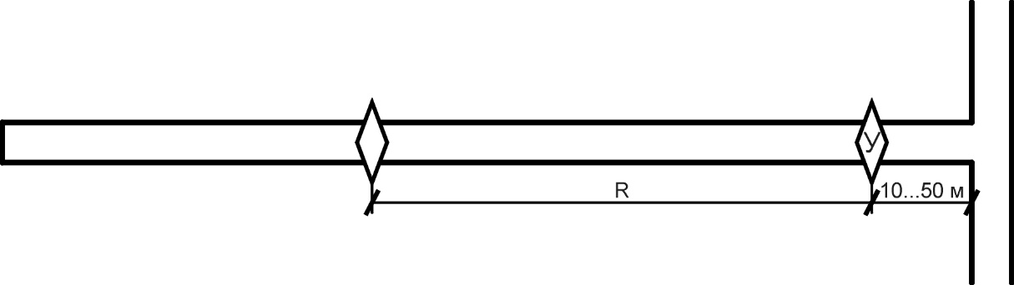
Рисунок 1 – Схемы установки средств ВЗГВ в подготовительной выработке

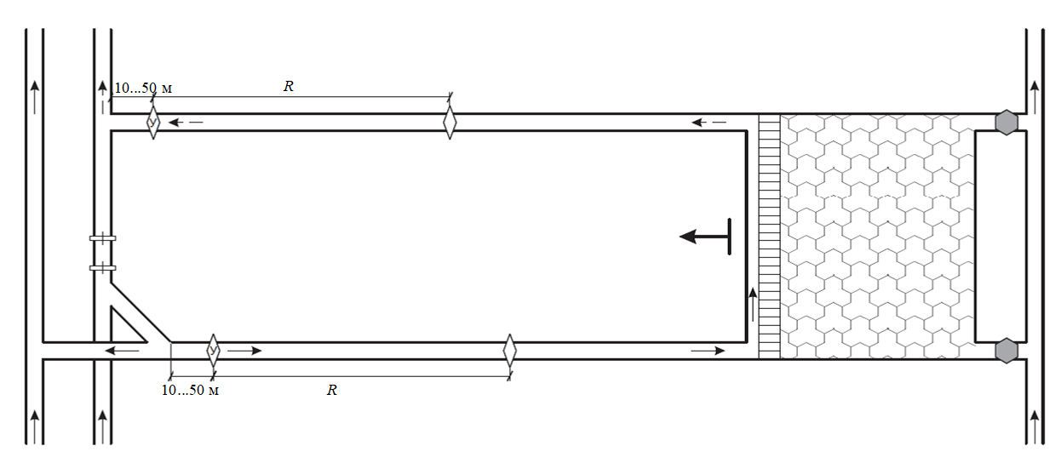
Рисунок 2 – Схема установки средств ВЗГВ для выемочного участка
с возвратноточной схемой проветривания

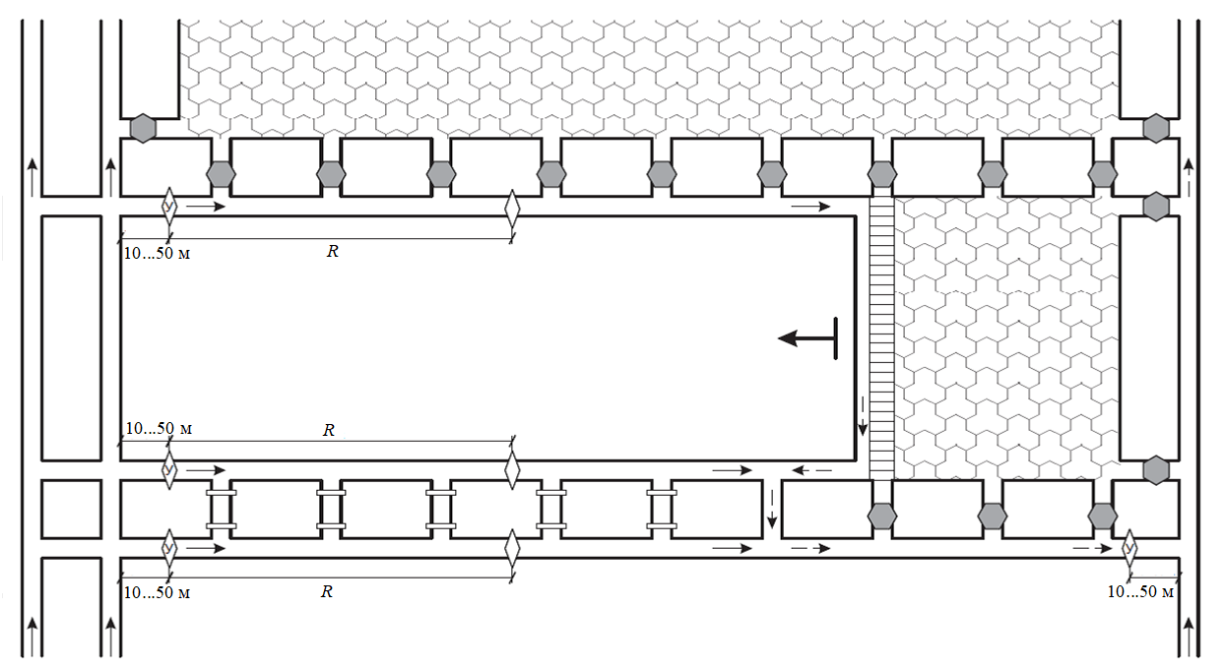

Рисунок 3 – Схема установки средств ВЗГВ для выемочного участка
с возвратноточной схемой проветривания, подготовленного спаренными выработками

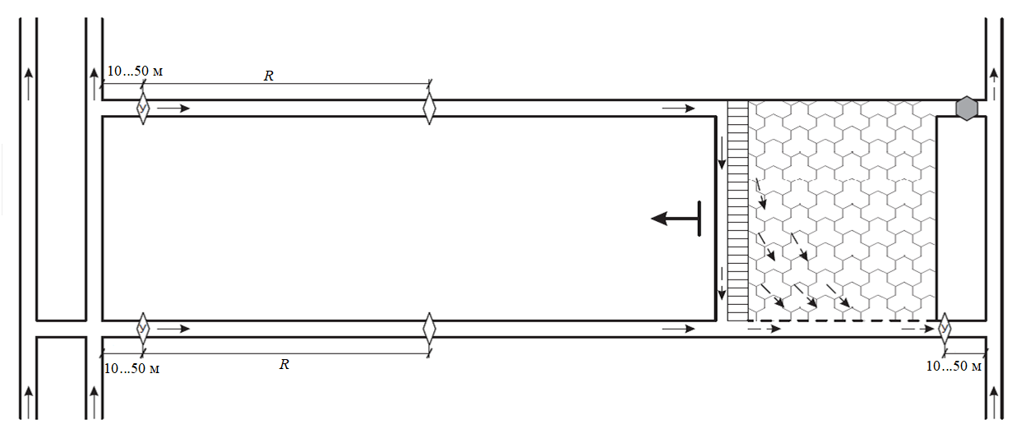
Рисунок 4 – Схема установки средств ВЗГВ для выемочного участка
с прямоточной схемой проветривания

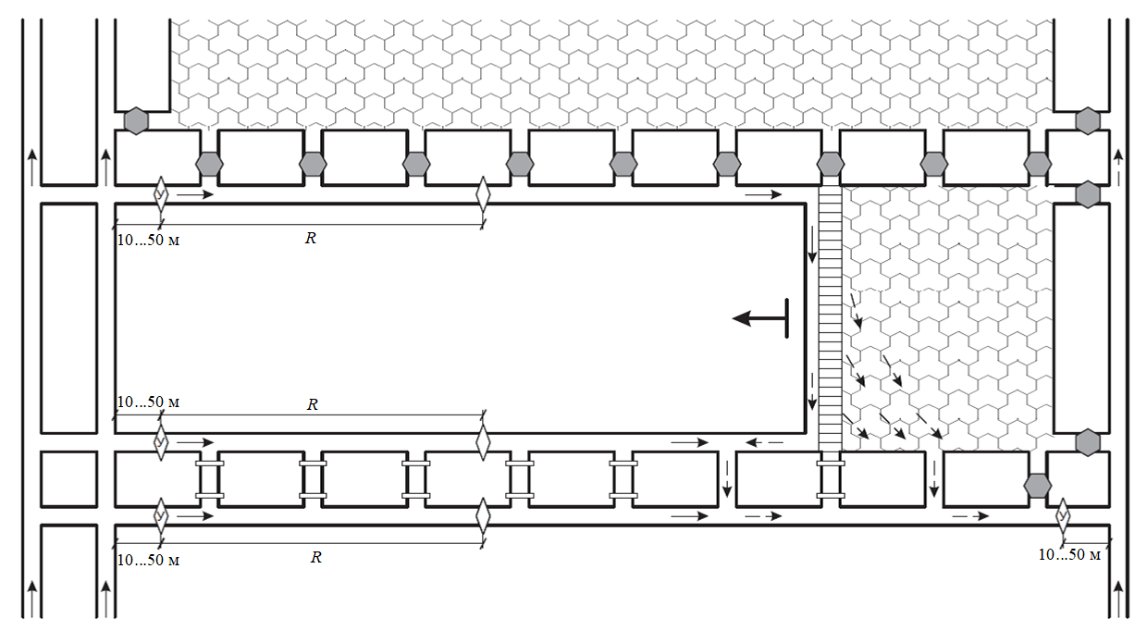
Рисунок 5 – Схема установки средств ВЗГВ для выемочного участка
с возвратноточной схемой проветривания и комбинированным направлением выдачи исходящей струи (на заднюю сбойку), подготовленного спаренными выработками

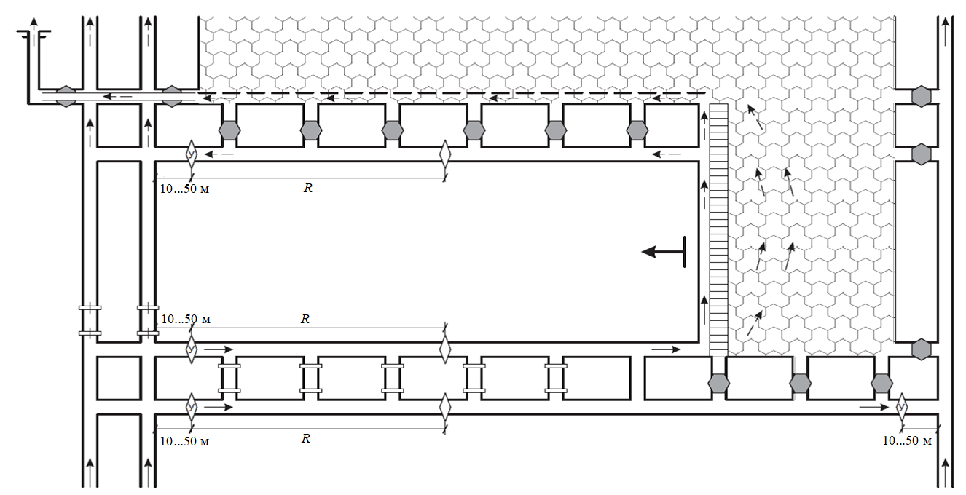
Рисунок 6 – Схема установки средств ВЗГВ для выемочного участка при проветривании с изолированным отводом метановоздушной смеси через выработанное пространство действующего и ранее отработанного выемочного столба

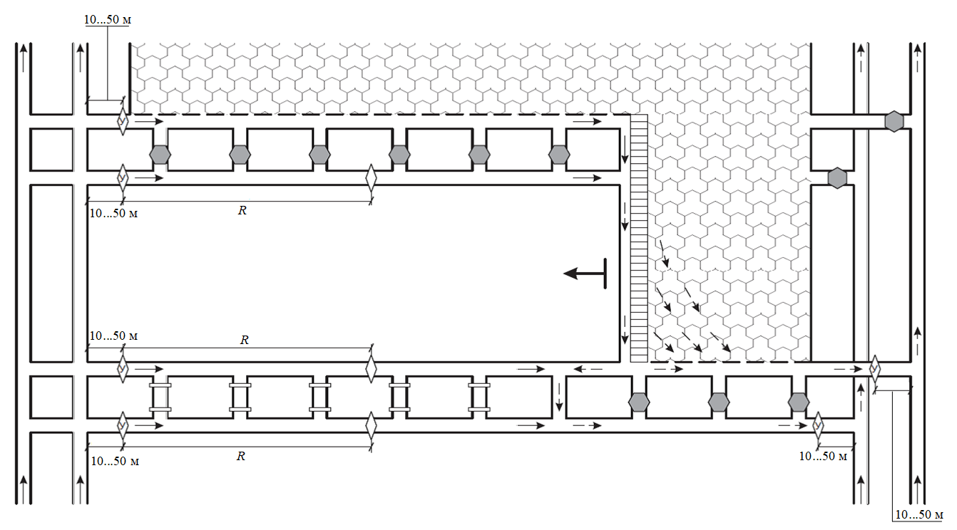
Рисунок 7 – Схема установки средств ВЗГВ для выемочного участка при проветривании с изолированным отводом метановоздушной смеси через выработанное пространство и сохраняемую в выработанном пространстве выработку

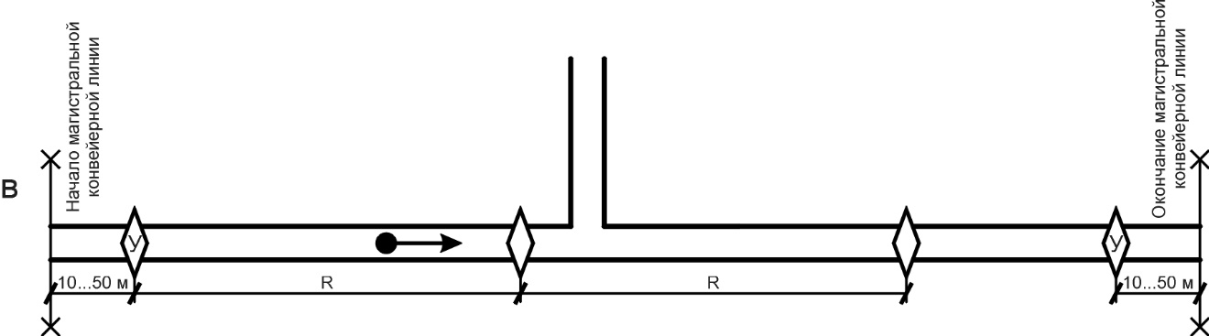

Рисунок 8 – Схема установки средств ВЗГВ для магистральных выработок, оборудованных ленточными конвейерами,
где:
– активные средства ВЗГВ, реагирующие на взрыв, или активные средства ВЗГВ, реагирующие на угрозу взрыва, или комбинированные средства ВЗГВ с возможностью контроля
и управления, или без возможности контроля и управления, или пассивные средства ВЗГВ;

 | – комбинированные средства ВЗГВ с возможностью контроля и управления;
 | – изолирующая перемычка;
 | – вентиляционная перемычка с дверью;
 | – изолирующая взрывоустойчивая перемычка;
 | – очистной забой;
 | – кроссинг;
 | – выработка, сохраненная после прохода очистного забоя;
 | – устье горной выработки, выходящей на поверхность;
R | – расстояние между средствами ВЗГВ (расстояние от эпицентра взрыва до средств ВЗГВ);
 | – направление движения свежей струи воздуха;
 | – направление движения исходящей струи воздуха;
 | – направление движения грузопотока;
 | – направление движения очистного забоя.

Приложение № 3
к Руководству по безопасности
по взрывозащите горных выработок угольных шахт, опасных по газу и (или) угольной пыли, утвержденному приказом Федеральной службы по экологическому, технологическому и атомному надзору
от «____» _________________ № _____

(рекомендуемый образец)
УТВЕРЖДАЮ:
_________________________ (должность)
_________________________ (ФИО)
_________________________ (дата)

АКТ
СДАЧИ-ПРИЕМКИ В ЭКСПЛУАТАЦИЮ
________________________________________________________________________________________________________________________________________,
(систем (-ы) ВЗГВ или ее отдельных элементов)

установленной (-ых) в ________________________________________________________________________________________________________________________________________
(наименование предприятия и (или) объекта)
Комиссия, назначенная приказом № _______ от _________________________ ,
(дата)
в составе:
___________________________ _______________________________________ ;
(должность) (ФИО)
___________________________ _______________________________________ ;
(должность) (ФИО)
___________________________ ________________________________________;
(должность) (ФИО)
___________________________ ________________________________________
(должность) (ФИО)
______________ провела проверку системы ВЗГВ на предмет соответствия
(дата)
_______________________________________________________________________________________________________________________________________ .
(наименование документа)
В ходе проверки было установлено:
____________________________________________________________________
____________________________________________________________________
________________________________________________________________________________________________________________________________________.
(наличие или отсутствие замечаний)
Заключение комиссии: ____________________________________________________________________________________________________________________________________________________________________________________________________________________________________________________________________________________________________________________________________________________.
(о принятии или непринятии в эксплуатацию)
Подписи членов комиссии:
____________________ _________________ ___________________ ;
(дата) (подпись) (ФИО)
____________________ _________________ ___________________
(дата) (подпись) (ФИО)

Приложение № 4
к Руководству по безопасности по взрывозащите горных выработок угольных шахт, опасных по газу и (или) угольной пыли, утвержденному приказом Федеральной службы по экологическому, технологическому и атомному надзору
от «____» _________________ № _____

(рекомендуемый образец)

ЖУРНАЛ
ЭКСПЛУАТАЦИИ И ОБСЛУЖИВАНИЯ
СИСТЕМЫ ВЗРЫВОЗАЩИТЫ ГОРНЫХ ВЫРАБОТОК

Дата  (число,  месяц, год) | Время  поступления  информации (часы, мин.) | Техническое устройство  (тип, место установки) | Состояние, обнаруженная  неисправность или срабатывание | Горный  диспетчер, Ф.И.О. | Кому  доложено, Ф.И.О., должность | Принятые  меры
1 | 2 | 4 | 5 | 6 | 7 | 8

Номер страницы ___________. Всего страниц ____________.

_____________

